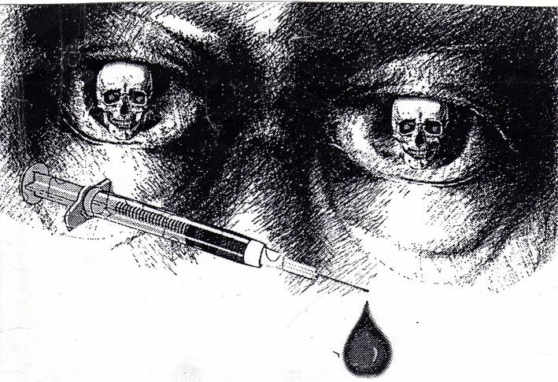
Проблема наркомании важна для всего мира. В каждой стране решить её пытаются по – разному.
В Саудовской Аравии законы шариата велят отрубать головы торговцам «зельем». Казни происходят по пятницам и за месяц ряды наркоторговцев уменьшаются на 8 – 10 человек.
Хуже всего наркоманам в Иране. Уже несколько лет там казнят и тех, кто продаёт, и тех, кто употребляет.
А как же дела обстоят у нас?
Обычно, даже попробовав «уколоться» раз, человек лишает себя будущего. Распространенное заблуждение заключается в том, что одной «дозой» всё и ограничится. Наркоман – это проблема не только для семьи и для окружающих, он ставит крест на своём будущем. Посмотрите, кто сейчас идёт по этим статьям: студенты техникумов, институтов, те, кому ещё предстоит строить «завтра» не только личное, но и страны. И каков же будет этот фундамент?
Сейчас модно ругать милицию, суды – никто, дескать, не борется с наркомафией. Граждане упирают на то, что и адреса торговцев «зельем», и другие данные известны. Но, во-первых, этих «знаний» мало, нужно ещё имеющиеся факты и доказать на законных основаниях, что невероятно сложно.
Одних слов недостаточно. И где же тогда оказываются те самые рьяные борцы «за мораль»? Когда доходит до дела, получается, что даже соседи наркоторговцев ничего «не видят и не слышат», а откуда у них под дверью использованные «по назначению» шприцы, - «не знают». Страшно даже подумать, что бы сегодня творилось в наших домах и на улицах, если бы правоохранительные органы не занимались решением данной проблемы. Ругать их легко, помочь мало кто хочет. А вот когда случается беда, куда идёт любой человек? К ним: «Помогите!».
Тяжело взять наркоторговца, промышляющего крупными партиями «зелья». Чаще, конечно, за решёткой оказываются те, кто занимается реализацией отравы, зарабатывая на «дозу» себе. Бывает так, что человек изначально просто «приторговывает» наркотиками, затем «подсаживается на них сам. Дальше – проще: больших «партий» ему уже никто не доверяет, и он превращается не просто в сбытчика, а попадает в зависимость, как от «оптовиков», так и от самого наркотика. Подобных дел через суд проходит немало.
Хорошо, что приговор по делу Шадрина не только состоялся, но и «устоял». Срок, «отмеренный» ему, послужит предостережением хоть для кого-нибудь из его коллег. Вдвойне хорошо, что преступник получил по заслугам, несмотря на все те неприятные моменты, которые постоянно возникали вокруг этого дела на всём его протяжении.
Все они молодые!
Но посмотрите, на кого они похожи?!
Разве вы хотите этого?
Существует 3 основных причины употребления наркотиков.
В 39% случаев наркотики пробуют из любопытства.
Желающие новых впечатлений, новых ощущений и ищут их в наркотиках. Они проходят мимо богатства окружающего мира: не замечают красоты природы и искусства.
Стресс.
В 32% случаев к наркотикам прибегают как к способу избежания стресса.
Люди, не уверенные в себе, закомплексованные, считающие, что у них всё так, как у других. Часто они страдают от одиночества. Наркотики – средство расслабиться, отдохнуть. Но, сталкиваясь с жизненными трудностями и проблемами, они не решают их, а уходят в иллюзорный мир, где проблем вовсе не существует.
Есть много причин. Одной из них, встречающейся в основном у подростков, является давление со стороны сверстников, употребляющих порошок или курящих «травку». Но чаще всего пробуют «зелье» из – за интереса. Поэтому следует помнить, что после первого же приёма наркотика в головном мозге формируется так называемый центр влечения. Он перестраивает работу мозга, вызывает непреодолимую тягу к отраве, заставляя вновь и вновь её принимать.
Угроза пристраститься к наркотикам реальна для людей, которые всегда во всём привыкли подражать и следовать за своей группой. Они не имеют своего мнения и присоединяются к большинству. Желание не отстать от других, не выглядеть трусом, «маменькиным сынком», «белой вороной».
Опасность представляет психическая зависимость, а также то, что при длительном употреблении наркотиков возникает толерантность: организм становится устойчивым к воздействию, так что постепенно приходится увеличивать дозу препарата, а ещё временем переходить к другим более сильным, а значит более разрушительным и дорогим веществам.
Первый раз почти все пробовали наркотики в компании. Ни один подросток не берёт шприц с твёрдым намерением стать наркоманом – хочется просто ненадолго расслабиться.
Людей, склонных к депрессии, живущих в некомфортных, стрессовых условиях, хорошо бы научить облегчать своё состояние.
Для этих целей можно порекомендовать очень разные вещи: быструю музыку, танцы, прогулки на свежем воздухе, физическую работу или напротив – спокойную музыку, вязание, душ.
Это каждый должен подобрать для себя.
Основное, что сажает на иглу – это отсутствие в мозгу особой извилины, на которой написано предупреждение: за кайф придётся платить. Увеличивается количество девушек, употребляющих наркотики. Мрут девчонки, как мухи.
Часто в справке о смерти 20 – летней девчонки патологоанатом не знает, что написать в графе «причина смерти». А причина одна – «дурь».
Сейчас стало известно, что все наркотики блокируют выработку «гормона радости» - эндорфина. Человек теряет способность получать от жизни хоть какое – то удовольствие. У наркомана гибнут клетки мозга.
А что вы можете предложить человеку вместо наркотиков?
- Свободу от них!
Вот что должны знать все: наркоманы умирают молодыми:
- наркоман не может работать головой;
- на наркоманах зарабатывают огромные деньги.
Мы - за здоровый образ жизни!
Борьба с наркотиками – это борьба за личность. За то, чтобы человек чувствовал свою ценность, принимал себя таким, какой он есть. За то, чтобы человек видел и ценил богатство и красоту окружающего мира, умел решать возникающие проблемы. Чаще нам надо задумываться над вопросами: «К чему стремиться? Ради чего стоит жить?»
Надо учиться с детства отвечать за свой выбор, за свои поступки. Воспитывать в себе ответственность за себя и своих родных.
Наши ориентиры – на вечные жизненные ценности.
Для нас слова Поля Брега являются руководственными в жизни:
- почитай своё тело как высочайшее проявление жизни
- посвяти свою жизнь любви и милосердию.
Для себя мы твёрдо решили: не стоит следовать принципу: «В этой жизни всё нужно попробовать».

Если выбрать наркотики – исчезнет жизнь, в которой можно попробовать всё остальное!

